***Handhabung der Prüfnachweise***

Inhaltsverzeichnis

Zweck / Ziel 2

Geltungsbereich 2

Zuständigkeiten 2

Inhalt / Beschreibung 2

1. Digitale Archivierung und Erfassung von Prüfnachweisen 2

2. Welche Dateiformate sind (nicht) erlaubt? 2

3. Welche Prüfnachweise werden benötigt? 2

4. Einzelteile und Baugruppen 2

5. Bezeichnung der Dateien 3

6. Muster Maßkontrollblatt (TCF0011/TP001144) 4

# Zweck / Ziel

Die Arbeitsanweisung legt fest, wie Prüfnachweise an die Aixtron SE übermittelt werden. Des Weiteren wird anhand eines Musters aufgezeigt, wie das Maßkontrollblatt TCF0011 ausgefüllt wird.

# Geltungsbereich

Die Arbeitsanweisung gilt für alle Lieferanten der Aixtron SE.

# Zuständigkeiten

Zuständig für diese Arbeitsanweisung ist die Abteilung Product Quality (PQ).

# Inhalt / Beschreibung

## Digitale Archivierung und Erfassung von Prüfnachweisen

* Alle geforderten Prüfaufzeichnungen müssen vor der Auftragsanlieferung der AIXTRON SE zur Verfügung gestellt werden.
* Die Dokumente werden auf das gemeinsame Austauschlaufwerk (**E**xternal**D**ata**E**xchange) gespeichert.
* Die Dokumente müssen im Verzeichnis "Testdocuments" abgelegt werden.
* Die Nutzung dieses Ordners ist nur für Prüfnachweise zulässig.
* Nur signierte Dokumente (auch Digital) werden anerkannt.

## Welche Dateiformate sind (nicht) erlaubt?

* Gepackte Dateien (*.rar, *.zip, etc.) sind **nicht** zulässig.
* Messdaten zur Auswertungen und Aufzeichnung sind im **Excel** Format zu übermitteln.
* Alle anderen Prüfnachweise sind im **PDF** Format zu übermitteln.

## Welche Prüfnachweise werden benötigt?

Prüfnachweise sind grundsätzlich nur zu übermitteln, insofern diese von der Aixtron SE gefordert sind.

Die Aufforderung erfolgt entweder direkt über die Zeichnung (WN0008 & WN0117) oder speziell durch die Aixtron Bestellung.

## Einzelteile und Baugruppen

* Sind Einzelteile bestellt, wird das entsprechende Maßkontrollblatt einzeln erfasst.
* Handelt es sich um eine Baugruppe, müssen **alle** zugehörigen Maßkontrollblätter zu einer PDF-Datei zusammengefasst werden.
* Eine Baugruppe benötigt zur Identifizierung hinter der SAP Materialnummer nur eine Identifikationsnummer (WN0024).

**Achtung, die SAP-Materialnummer ist nicht identisch mit der Zeichnungsnummer!**

## Bezeichnung der Dateien

* Der Dateiname ist eine Kombination aus der SAP-Auftragsnummer, der SAP-Materialnummer und der Identnummer des Materials.
* Bei Materialien, die keine ID-Nummer benötigen, wird der Begriff auf die SAP-Auftragsnummer und die SAP-Materialnummer reduziert.

|  |  |  |  |  |  |  |  |  |
| --- | --- | --- | --- | --- | --- | --- | --- | --- |
| **Beispiele für die Bezeichnung von Dateien** | | |  |  |  |  |  |  |
|  | | | | | | |  |  |
| 45000……-100075313 | | | | | | | | | |
| 45000……-100075313-100057616011-4 |  |  | | | | | | | |
| 45000……-100075313-100057616011-8 bis 22 (nur bei zusammenhängenden Ident.Nr.) |  |  |  |  |  |  |  |  |
|  | | | |  |  |  |  |  |
| **SAP Bestellnummer- SAP-Materialnummer – Ident. Nummer.** | | | | | | | | |

## Muster Maßkontrollblatt (TCF0011/TP001144)

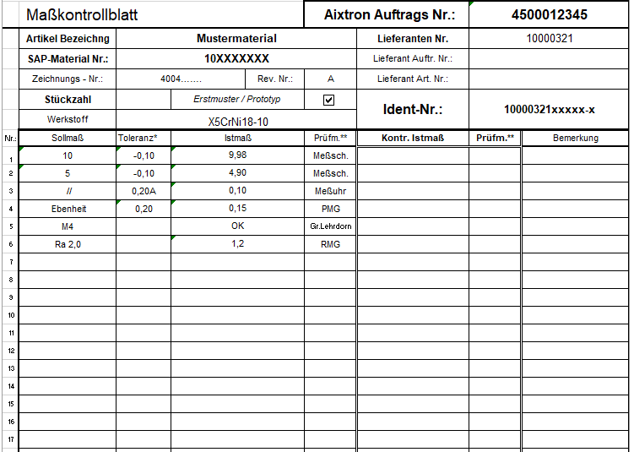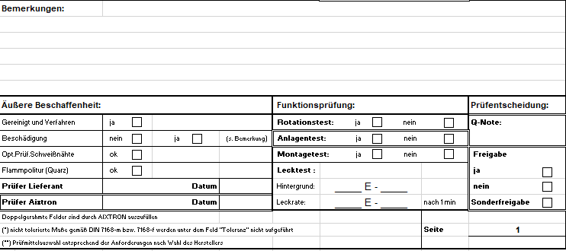

Bezeichnung des Prüfmittels

Durchgeführte Montagetests bzw. He-Lecktests werden hier dokumentiert

Zutreffende Felder müssen angekreuzt werden. Das Abnahme Datum muss eingetragen werden. Das Protokoll muss unterschrieben werden (Digital ist Zulässig!)

Die Aixtron Auftragsnummer (Bestellnummer) ist zehnstellig einzugeben. Die Lieferantennummer (Kreditor) wird in der Bestellung angegeben.

Die Zeichnungsnummer wird in der Aixtron Bestellung ausgewiesen

WN0008: Bei mehreren Teilen eines Materials, kann hier das Kleinstmaß bis Größtmaß aller Teile eingetragen werden.

WN0117: Gemäß Vorgabe aus der Werksnorm, muss hier der Wert von jedem einzelnen Teil eines Materials eingetragen werden.

Erstmuster werden in der Aixtron Bestellung angegeben

5

Eingravierte Identnr. dokumentieren oder vorhandene Identnr. übernehmen

Anzahl gemessene Teile

Die SAP Material Nr. ist neunstellig einzugeben

**Muster**